

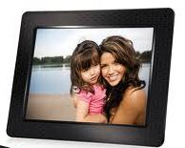



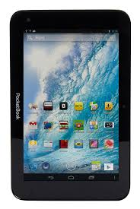

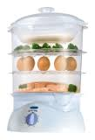

***СЕМЬ ЖК ТЕЛЕВИЗОРОВ «IZUMI 15”***

***с LED подсветкой***

***LED-телевизор с диагональю 15”. “Живое” изображение с великолепной***

***прорисовкой мельчайших деталей, стильный дизайн делают эту модель***

***отличным выбором для ценителей качественного видео.*** ***Коммутационные***

***возможности телевизора поистине всеобъемлющи – он оснащен всеми***

***распространенными на сегодня интерфейсами для подключения домашней***

***аппаратуры, в том числе интерфейсом HDMI для одновременного подключения***

***нескольких источников сигнала высокого разрешения, разъемом VGA для***

***работы в режиме монитора персонального компьютера.***

**Розыгрыш  СУПЕРПРИЗОВ!**

* ***Цифровая фоторамка, модель PF – 8B1***

***Фоторамка – это отличное удобное устройство, что непременно справится не***

***только со своей прямой функцией, но и с воспроизведением видео файлов.***

***Устройство можно использовать в качестве компактного DVD-проигрывателя,***

***так как оно легко считывает видео форматы.***

* ***PocketBook, электронная книга***

***PocketBook SURFpad - это мультимедийный ридер категории лоу-кост на***

***платформе Android 4.0.4, построенный на базе гигагерцового процессора***

***с архитектурой ARM Cortex-A8. Он оснащен 7-дюймовым емкостным сенсорным***

***экраном, 512 Мб оперативной и 4 Гб встроенной памяти, гиродатчиком,***

***фронтальной камерой с разрешением 0,3 мегапикселя и стереодинамиками,***

***разъемом microSD, адаптером Wi-Fi и аккумулятором на 3 000 мА*ч.***

* ***Пароварка Maxwell***

***Продукты, приготовленные на пару, в большей степени сохраняют свой аромат***

***и питательную ценность. Пароварка Maxwell позволит вам сделать шаг к***

***здоровому питанию.***

**А также РОЗЫГРЫШ 20 ПРИЗОВ для дома и уюта!**

***Розыгрыш суперпризов  состоится  24 января  в  19:00 (новосибирское время) в форме вебинара  (виртуальная комната, прямо у вас дома).***

***Акция  начинает действовать 21 января с 00:00 до 23 января до 23:59 московского времени.***

***Подарок  будет  вложен автоматически в   заказ (код 502502)***

**СЕНСАЦИЯ!**

**Дорогие Консультанты!**

**Только  3 дня!**

***С  21 по 23  января  размести***

***единовременный заказ на сумму 2499  рублей  и получай  Подарок!***

**Гармония вашего дома!**

